Råd og vejledning til pårørende
Afdeling for Pleje og Omsorg vordingborg.dk

Som pårørende til den, der har brug for fx hjælpemidler, praktisk hjælp, pleje, træning og sygepleje kan kontakt med kommunen opleves som en ny og ukendt verden. Den verden vil Afdeling for Pleje og Omsorg gerne vejlede dig om.
Vordingborg Kommunes hjemmeside https://vordingborg.dk/ er et godt sted at søge efter mere detaljeret viden om de kommunale tilbud. Når du søger på Vordingborg Kommunes hjemmeside kan du skrive i søgefeltet og søge efter fx hjælpemidler, hvorefter information om hjælpemidler med forskellige valgmuligheder kommer frem.
De hyppigst stillede spørgsmål har Afdeling for Pleje og Omsorg samlet i en pjece. Pjecen informerer om:

Bevilget hjælp og støtte

Udskrivelse fra sygehus

Genoptræning og vedligeholdende træning

Sunde vaner og restitution

Midlertidigt ophold på aflastningsplads eller akutplads

Ældre- og plejeboliger og digital ansøgning

Hvem yder hjælpen til pleje mv.

Fremtid, anbefalinger og råd

Har du spørgsmål, som du ikke finder svar på via Vordingborg Kommunes hjemmeside, er du velkommen til at kontakte Visitationen på telefon 55362910 på hverdage kl. 10-12.

Det er også muligt at søge viden om helbred, sundhed og mange andre spørgsmål på eksempelvis www.borger.dk, www.helbredsprofilen.dk, www.sundhed.dk, www.lægevejen.dk, www.medicin.dk, www.rejsekortet.dk, www.movia.dk

Bevilget hjælp og støtte
Din pårørende kan bevilges hjælp fra Vordingborg Kommune. Hjælpen bevilges efter en konkret og individuel vurdering. Der tages hensyn til, hvad din pårørende magter at gøre selv eller på et tidspunkt kan opnå at gøre selv. I vurderingen tages stilling til den samlede husstands situation.
Der er forskellig sagsbehandlingstid afhængig af, hvad der søges om hjælp til.
Når hjælp er bevilget sættes den i værk. Vordingborg Kommunes muligheder for at hjælpe, støtte og rehabilitere kan søges på https://vordingborg.dk/borger/omsorg-og-saerlig-stoette
Din pårørende har måske levet et aktivt liv og har klaret sig med begrænset eller ingen hjælp i mange år. Har været uafhængig af et offentligt system og har sat pris på det liv. Det er derfor vigtigt for Vordingborg Kommune at medvirke til, at livet med offentlig hjælp opleves så værdigt og uafhængigt, som det er muligt. Politikken på området kan søges på https://vordingborg.dk/politik/vision-og-politikker/politikker
I politikken beskrives Vordingborg Kommunes Pleje-, Omsorgs- og Værdighedspolitik i forhold til forebyggelse, rehabilitering, og ved alvorlig sygdom og død.

Udskrivelse fra sygehus
Hvis din pårørende udskrives fra sygehuset er den lægelige behandling på sygehuset afsluttet, og det er ikke muligt at forlænge opholdet på sygehuset. Resten af behandlingen fortsætter i kommunen i samarbejde med egen læge.
Vordingborg Kommune kan yde sygepleje, pleje og rehabilitering efter opholdet på sygehuset. Hjælp kan gives enten i eget hjem eller på et plejecenter. Oversigten over plejecentre i distrikter er her http://vordingborg.dk/borger/omsorg-og-saerlig-stoette/plejecentre-aeldreboliger-botilbud-og-aflastning/plejecentre/
Hjælpen kan være af midlertidig eller af varig karakter.
Hvis din pårørende har givet samtykke til at Vordingborg Kommune må modtage besked om indlæggelsen på sygehuset, så modtager Afdeling for Pleje og Omsorg en digital besked i Visitationen og hos sygeplejersken i distriktet. Beskeden er en pleje-/ forløbsplan, der kort fortæller om opholdet på sygehuset og om behovet for støtte og hjælp på sygehuset. Vordingborg Kommune modtager planen, og den praktiserende læge modtager tre hverdage senere en kort beskrivelse af behandlingsforløbet, en epikrise.
Den digitale besked bevirker at din pårørende modtager et Tage-imod besøg eller en opringning fra en sygeplejerske cirka tre timer efter udskrivelsen. Besøget følges op indenfor den første uge, medmindre andet aftales.
Ved Tage-imod besøget vurderer sygeplejersken den aktuelle situation efter hjemkomsten fra sygehuset. Sygeplejersken sikrer sig at medicin, recepter og eventuelle sygeplejeremedier fra sygehuset er medgivet ved udskrivelsen. Der lægges samtidig en overordnet plan for den nødvendige sygepleje og udførelse af den lægeligt ordinerede behandling.
Såfremt sygehuset har orienteret Vordingborg Kommune om, at der er behov for midlertidige hjælpemidler som seng, sengebord og badestol, bliver de leveret af Hjælpemiddeldepotet i forbindelse med udskrivelsen, når udskrivelsen er planlagt til hverdage. Ellers leveres hurtigst muligt herefter af Hjælpemiddeldepotet.
Hjælpemiddeldepotet må levere hjælpemidlerne, hvis der er personer tilstede på adressen. Hjælpemidler placeres centralt i boligen, hvor der er den nødvendige plads. Det er der typisk i stuen og stuen skal være så ryddelig, så hjælpemidlerne kan placeres og plejepersonalet kan komme omkring dem.
I løbet af den første uge efter udskrivelsen vurderes behovet for de midlertidige hjælpemidler og deres placering i boligen. Det vurderer plejepersonalet i dialog med en Hjælpemiddelterapeut. De nødvendige hjælpemidler udlånes fortsat, mens resten leveres retur.
Såfremt behovet for hjælpemidler viser sig at være varigt igangsættes en proces med ansøgning og vurdering. Og bevilling af hjælpemidlerne finder sted efter gældende lovgivning og praksis https://vordingborg.dk/borger/omsorg-og-saerlig-stoette/hjaelpemidler.
Efter indlæggelse på sygehus er der ofte behov for efterfølgende kontakt med praktiserende læge eller med sygehus. Her anbefales pårørende at følge med ved samtaler og forløb af undersøgelser. Plejepersonalet kan almindeligvis ikke tage med på lægebesøg eller på sygehus. Plejepersonalet kan koordinere og sikre sig, at praktiserende læge eller sygehus forberedes på, at din pårørende ankommer uledsaget.

Genoptræning og vedligeholdende træning
Nogle gange følges udskrivelse fra sygehus af en genoptræningsplan – en GOP, såfremt sygehuset har vurderet, at det er muligt at genoptræne hos fysioterapeut eller ergoterapeut efter udskrivelsen.
En genoptræningsplan startes op af Træning og Rehabilitering i Afdeling for Sundhed indenfor 7 dage. Træningen aftales som et forløb, der kan variere med forskellige typer af træning. Som regel tilbydes holdtræning en til to gange ugentlig på et sundhedscenter.
Det er også muligt at træne selv eller at deltage i de forskellige bevægelsesaktiviteter på Vordingborg kommunes aktivitetscentre. Her tilbydes forskellige holdaktiviteter på de enkelte geografier, og der samarbejdes på tværs af centrene, med foreningslivet, patientskoler og træningsområdet.
Der må til de forskellige tilbud forventes omkostning til kørsel. Se nærmere her under kørsel http://vordingborg.dk/borger/omsorg-og-saerlig-stoette/aktiviteter-beskyttet-beskaeftigelse-og-vaeresteder/aktivitetscentre/
Træning i almindelige dagligdags færdigheder bevilges som rehabilitering. Træning kan foregå i specialiserede teams, i det daglige ved plejen i hjemmet, i aktivitetscentrene eller i forbindelse med et midlertidigt ophold på et plejecenter. Det rette tilbud gives efter en konkret og individuel vurdering. Det kan være nødvendigt at indhente lægelig udtalelse eller en vurdering ved andet fagpersonale fra sygehuset.

Sunde vaner og restitution
Det kræver en del at restituere sig efter sygdom eller ulykke. Og det har stor betydning at opnå sin nattesøvn og opnå hvile fx i en stol nogle gange i løbet af en dag, så der er kræfter til at træne og vedligeholde de dagligdags færdigheder.
Det betyder også meget at undgå isolation og opretholde sunde vaner. Viden om sunde vaner kan findes her https://vordingborg.dk/borger/omsorg-og-saerlig-stoette/forebyggelse-og-traening/sundt-seniorliv
Og viden om ernæring https://vordingborg.dk/borger/omsorg-og-saerlig-stoette/praktisk-hjaelp-og-tilskud/madservice

Midlertidigt ophold på aflastningsplads eller akutplads
Midlertidigt ophold tilbydes på et af kommunens plejecentre. Tilbuddet kaldes ferieophold, afklaringsophold, aflastningsophold eller træningsophold. Opholdet er tidsbegrænset afhængigt af det formål, der er med opholdet. Der betales for forplejning mv. Taksten for midlertidigt ophold besluttes én gang årligt af Kommunalbestyrelsen.
Midlertidigt ophold er som regel af 6 til 13 ugers varighed inden udskrivelse til eget hjem eller egnet bolig aftales.
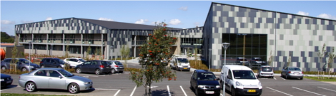 Der kan også tilbydes midlertidigt ophold på akutplads. Et midlertidigt ophold på akutplads er af kortere varighed på 10 til 14 dage og tilbydes som alternativ til indlæggelse eller genindlæggelse på sygehus. Opholdet på akutstue er gratis, da det er bevilget efter sundhedsloven.
Såfremt opholdet efter udskrivelse fra sygehus eller fra akutplads finder sted på en midlertidig plads afholdes afklaringssamtale. Den afholdes indenfor de første 14 dage og det anbefales den nærmeste pårørende at deltage. Ved samtalen kan aftales at afholde opfølgende møde, og der lægges en plan for det midlertidige ophold.
Udskrivelse fra midlertidigt ophold foregår på samme måde som udskrivelse fra sygehus dvs. med Tage-imod besøg og opfølgning.
Et midlertidigt ophold kan både skabe bekymringer for fremtiden og kan give aflastning i en svær tid. Der er sandsynligvis mange vaner, der må ændres i den nye situation. Og der er mange spørgsmål, der skal afklares og svares på. Særligt i starten af opholdet, hvor meget er uafklaret. Personale og ledelse besvarer og hjælper i det omfang og på det tidspunkt, hvor det er muligt.

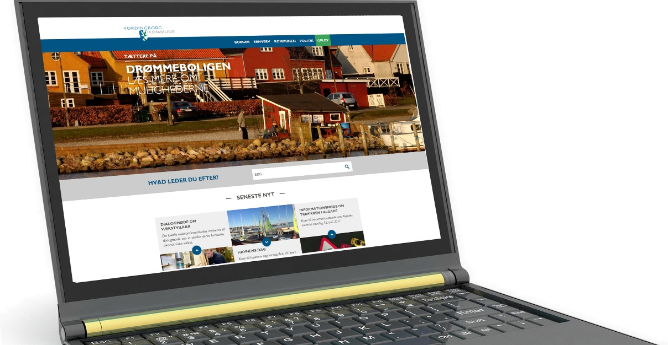
Ældre- og plejeboliger og digital ansøgning
Et midlertidigt ophold kan have det formål at afklare den fremtidige boligsituation. Bliver det aktuelt at anmode om en ældre- eller plejebolig, ansøges der digitalt. Her kan du hjælpe. Og der opfordres til samtidigt at aftale, hvorledes NemID og andre praktiske forhold skal håndteres, såfremt din pårørende ikke selv er i stand til det. Det kan også være, at i ved samme lejlighed taler om fremtidsfuldmagt. https://www.borger.dk/samfund-og-rettigheder/fremtidsfuldmagt

Det er vigtigt at forberede sig i god tid, når først beslutningen om at søge en ældre- eller plejebolig tages. De økonomiske forhold skal overvejes, og det kan godt betale sig at spare op og gøre sig klar til flytning. Det skyldes, at der ofte kun går kort tid fra en bolig søges og til boligtilbud gives. Og der er begrænset mulighed for at fravælge en tilbudt bolig, medmindre det ikke længere er relevant at søge én. Se mere på https://vordingborg.dk/borger/omsorg-og-saerlig-stoette/plejecentre-aeldreboliger-botilbud-og-aflastning

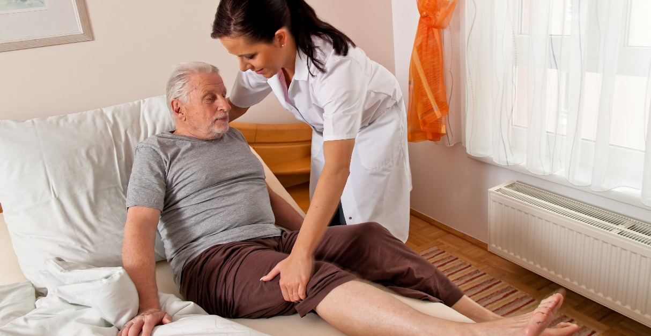
Hvem yder hjælpen til pleje mv.
Den personlige hjælp og praktiske støtte gives af plejepersonale. Plejepersonalet hjælper med dagligdags gøremål eller med at træne dagligdags færdigheder. Nogle gange deltager en fysioterapeut eller en ergoterapeut fra Rehabiliteringsteam Ældre også. Rehabiliteringsforløbet er tidsafgrænset og er planlagt ud fra de mål, der er aftalt.
Plejepersonalet udfører den hjælp, der er bevilget. Det der leveres af personalet registreres automatisk ved at deres arbejdsplan dagligt godkendes i det elektroniske omsorgssystem. Personalet dokumenterer i den elektroniske omsorgsjournal de iagttagelser, der afviger væsentligt fra det vanlige.
Sygepleje gives af kommunalt personale. På plejecentre er det personale fra Vordingborg Kommune, der yder hjælpen. Og i hjemmeplejen kan både kommunale og private leverandører vælges efter Lov om frit valg. Oversigt kan findes her https://vordingborg.dk/borger/omsorg-og-saerlig-stoette/praktisk-hjaelp-og-tilskud/hjemmehjaelp/private-leverandoerer
Plejepersonalet arbejder de fleste af ugens dage i forskellige vagthold, så døgnets 24 timer er dækket. Det betyder, at der er dage eller perioder af året, hvor personalet holder fri. De dage gives hjælpen af kollegaer. I ferieperioder, fx. i skolernes sommerferie hjælper vikarer. De forskellige vagthold samarbejder og formidler væsentlige ændringer i den elektroniske omsorgsjournal og mundtligt afhængig af om hjælpen skal tilpasses situationen.
Ved planlægning af personalets arbejdsopgaver tages der hensyn til ønsker om, hvorledes og af hvem hjælpen skal udføres. Men der vil være perioder, hvor det ikke er muligt, og hvor hjælpen må gives i det omfang og på det tidspunkt, det er muligt at give hjælpen.

Fremtid, anbefalinger og råd
Som pårørende kan der være behov for svar på spørgsmål om fremtidsudsigter og om, hvad Vordingborg Kommune kan hjælpe og støtte med. Både her og nu og senere.
Det tager nogle uger inden sygeplejersker og plejepersonale kan give klare anbefalinger og råd. Der er brug for at lære hinanden at kende, for at finde den bedste måde at hjælpe og støtte på. Plejepersonalet er opmærksomme på, at det er frustrerende at opleve en ny og uvis situation. Plejepersonalet forsøger alligevel at rådgive så godt, som de kan. At fortælle hvad de kan hjælpe med, og hvad du med fordel kan gøre. Og du kan møde spørgsmål til dig med – hvordan har du det selv?
Der kan være spørgsmål, som plejepersonalet ikke kan svare på. Og der kan være tidspunkter, hvor plejepersonalet er optaget af at hjælpe andre, og derfor ikke kan svare straks. I de situationer opfordres til at tage kontakt med distriktets ledelse eller med Visitationen i Afdeling for Pleje og Omsorg. Visitationen træffes på hverdage på 55362910 i tidsrummet kl. 10 – 12 eller på mail via sikker post på https://vordingborg.dk/borger/omsorg-og-saerlig-stoette.

